Під час впровадження дистанційного навчання виникає потреба у зворотньому зв’язку вчителя і учнів. Спробувавши різні платформи, прийшла до висновку, що по-перше, під час такого масштабного впровадження дистанційного навчання вони перевантажені ( учні мого класу не змогли виконати мої завдання, бо велику кількість часу витрачали на завантаження сторінки). По-друге, за умови використання незнайомої платформи витрачається багато часу на вивчення роботи сайту, на те, щоб учням і батькам пояснити, як туди потрапити, роздавши усім дітям паролі та логіни, а потім навчити користуватися нею учнів.
Проаналізувавши, дійшла висновку, що одним з найпростіших і зручних сервісів є Google Forms.
У нашому огляді ми докладно розберемо, як створити онлайн-тестування за допомогою Google Forms і автоматично перевірити його результати. Результати тестів Ви маєте змогу роздрукувати, використовуючи Excel, що дасть Вам можливість підтвердити Вашу роботу під час дистанційного навчання.
Google форми - один з типів документів, доступних на Google Doсs. Для створення опитувань користувачеві обов'язково необхідний обліковий запис Google. Безкоштовно можна створювати необмежену кількість опитувань, анкет, тестів і запрошувати необмежену кількість респондентів. Google форми дозволяє створювати форму з різними елементами або типами питань (всього представлено сім типів). Будь-яке питання можна зробити обов'язковим для відповіді. У процесі створення форми можна легко змінювати порядок питань. Для кожної створеної форми можна вибрати дизайн для її оформлення. Посилання на форму генерується автоматично після її створення.
Сервіс дуже широко використовується для проведення опитувань. Чому б і не використовувати його як тестову платформу?

Для того, щоб скористатися сервісом, вам необхідно мати аккаунт Google.
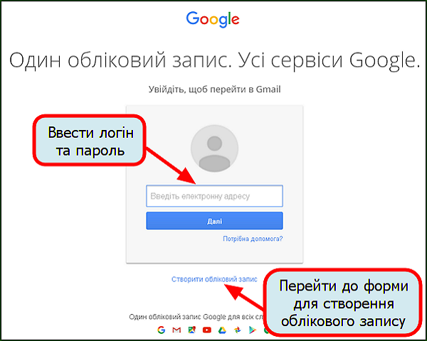
- Зайдіть у свій обліковий запис Gmail (якщо Ви не користуєтеся поштою Google (gmail.com), для створення тесту Вам все ж таки доведеться її зареєструвати)
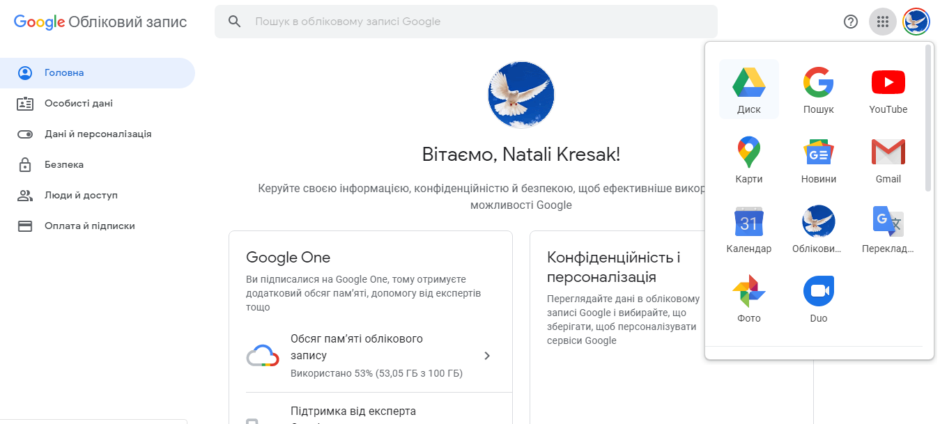

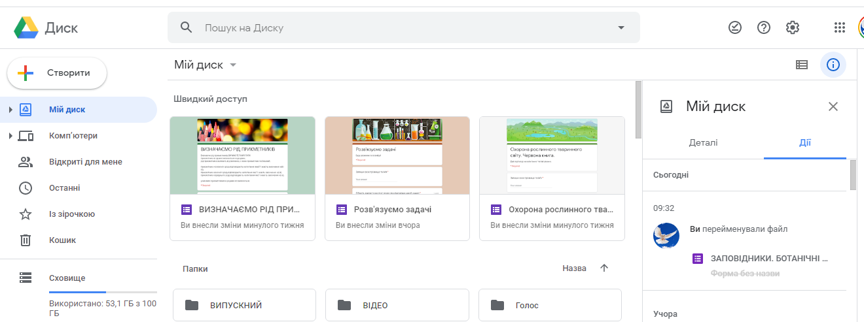

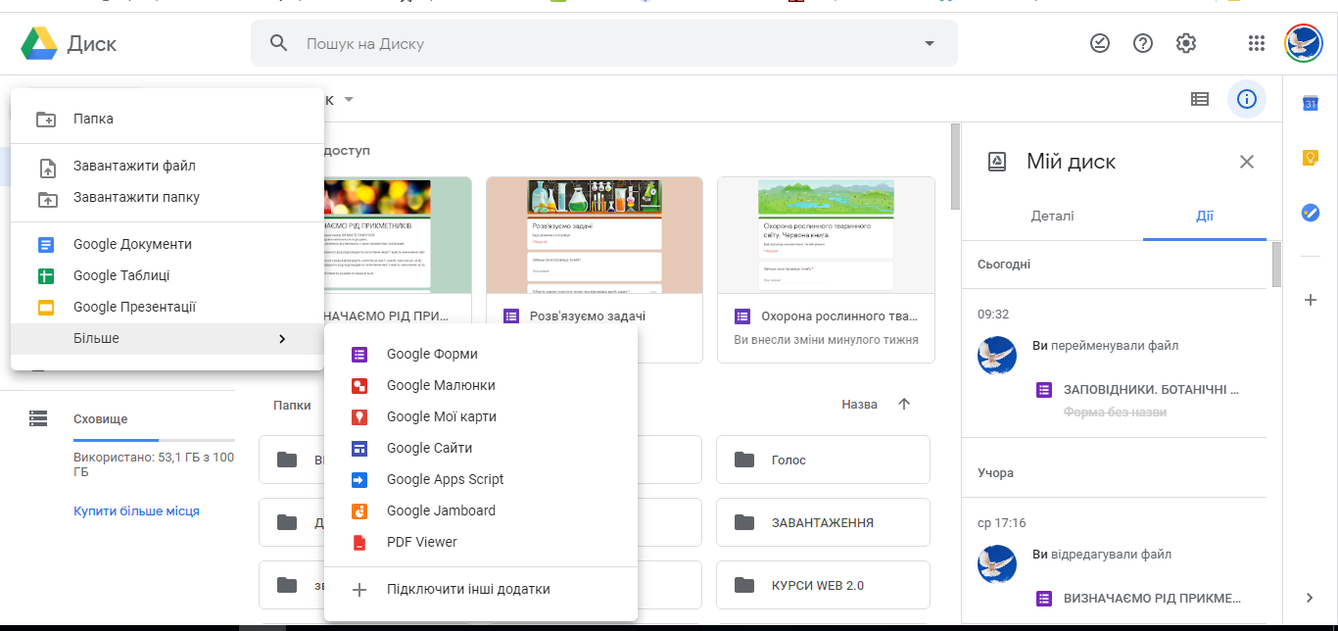

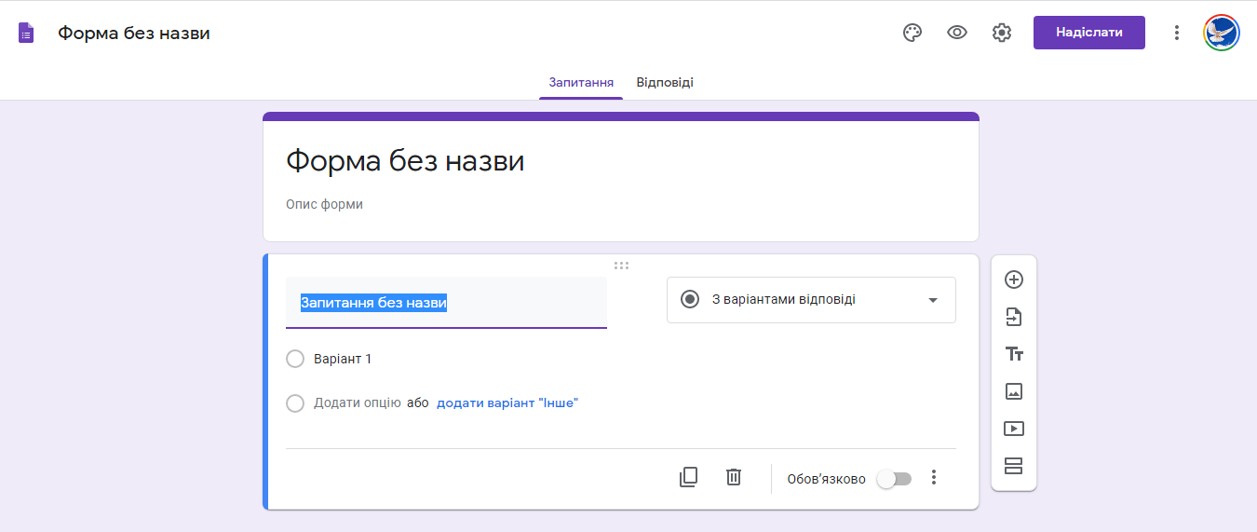
- Заходимо на свій Google Диск, натискаємо Створити і обираємо Google Форми. Форма для створення тестування відкриється автоматично. Має вона такий вигляд.

- У білому прямокутнику, на місці напису Форма без назви пишіть її назву. Після цього натисніть на такому ж напису вгорі зліва і з’явиться вказана вами назва. Нижче, під назвою, якщо потрібно, пишете пояснення до тесту.
- Вводимо перше питання: «Ваше ім'я та прізвище» для ідентифікації відповідей.
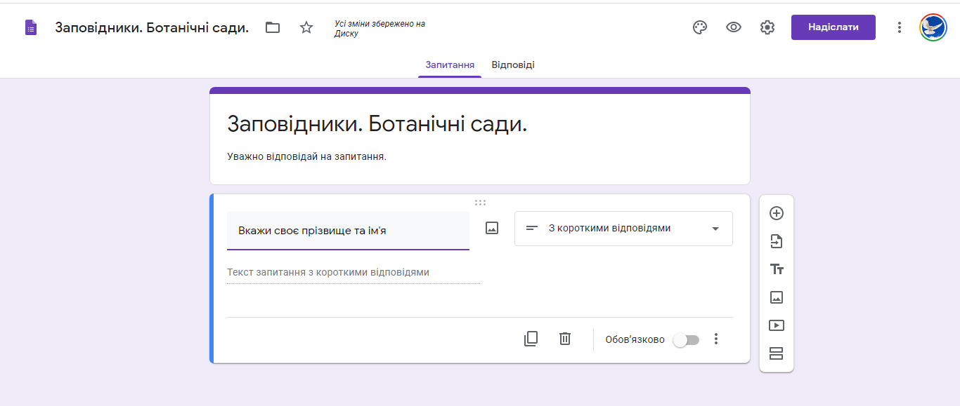

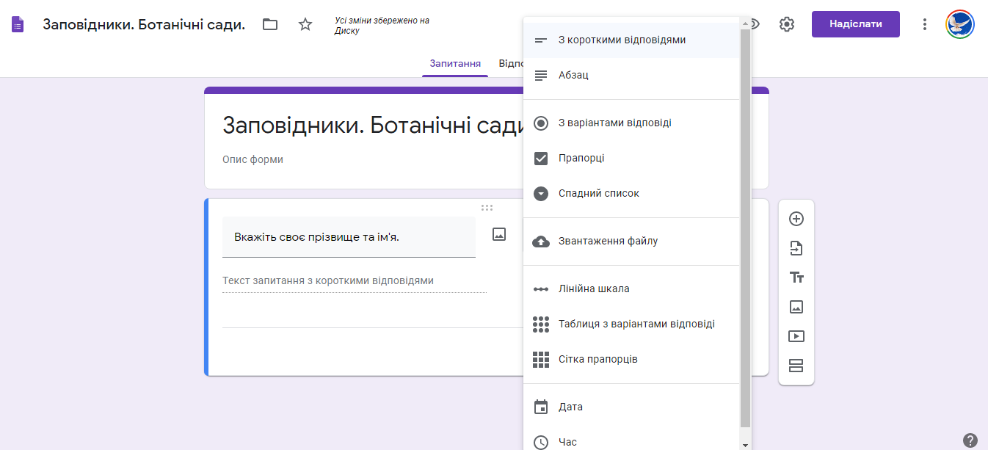

- Поставимо галочку в пункті: «Зробити це питання обов'язковим»
Зараз ми з Вами маємо опитування, а нам потрібен тест. Для цього переходимо у вкладку Налаштування, яка розташована вгорі праворуч.
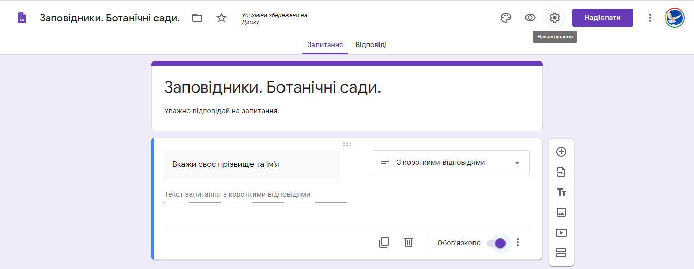
- У відкритому вікні обираємо «Тест» і вмикаємо оцінки. Натискаємо кнопку «Зберегти» внизу. Тепер ми маємо налаштування тесту.
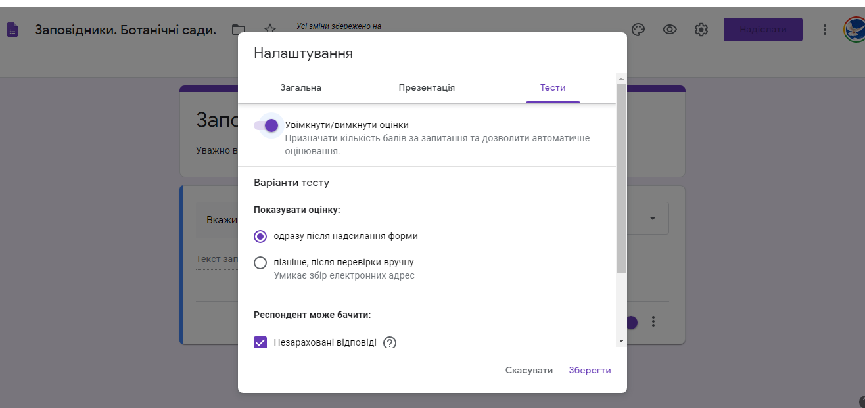
- Починаємо складати питання. Праворуч ми маємо панель, на якій зображений +, натискаючи на ньому з’являється нове питання.
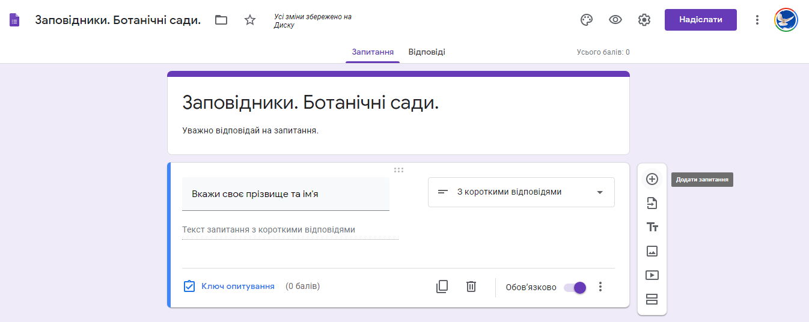

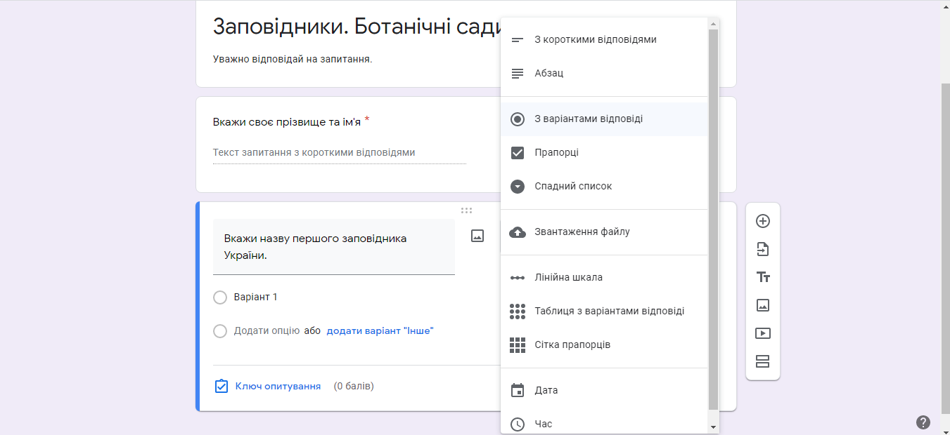
- У віконечку «Запитання» пишемо перше питання. Далі нам потрібно обрати властивості цього питання. Це може бути питання з однією короткою відповіддю, де учень вписує свою відповідь. Якщо обрати «Абзац», тоді учень буде мати змогу написати невеликий текст. Є варіант «З варіантами відповідей», саме цим варіантом ми з Вами і скористуємося.

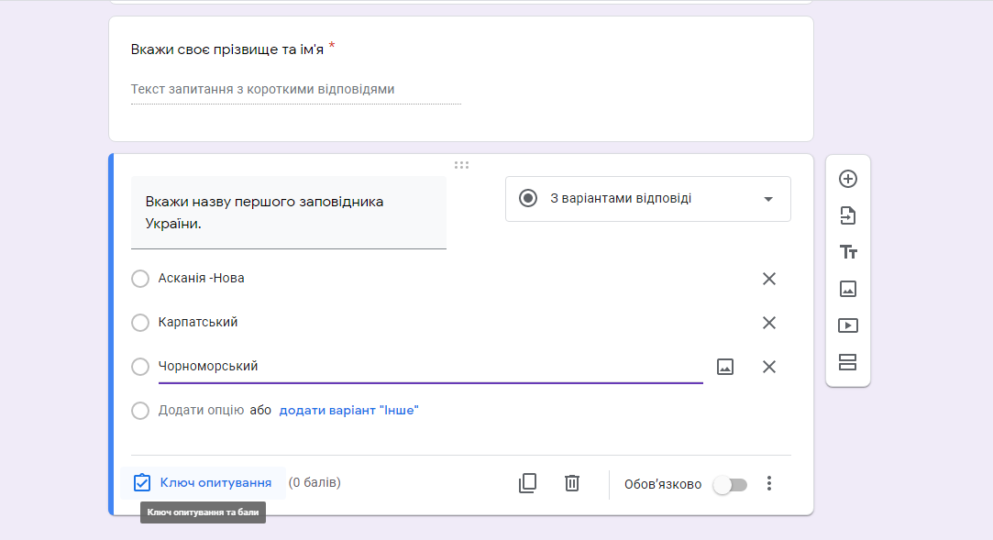
- Тепер заповнюємо варіанти відповідей. Щоб створити другий та третій варіант потрібно просто натиснути клавішу переходу на наступну сторінку на клавіатурі.

- Далі натискаємо на посилання «Ключ опитування», яке розташоване внизу ліворуч. У відкритому вікні нам потрібно вибрати кількість балів за це опитування, обрати правильну відповідь і натиснути кнопку «Готово» внизу.
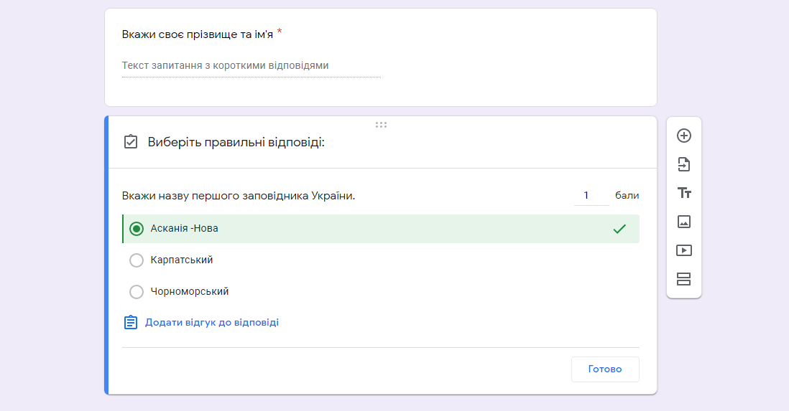

Ми з Вами створили перше питання. За таким самим алгоритмом створимо ще декілька питань. Коли усі питання будуть створені, Вам потрібно буде перевірити Ваш тест. Для цього у правому кутку праворуч є ось такий значок - око – це і є попередній перегляд.
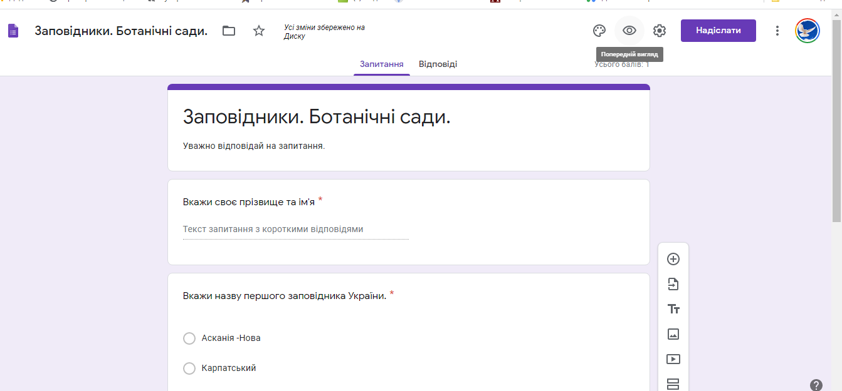

- Тепер нам потрібно відправити Тест учням. Для цього тиснемо кнопку «Надіслати»

- У відкритому вікні обираємо значок «Посилання», ставимо галочку «Скоротити URL -адресу і натискаємо кнопку
« Скопіювати». Тепер Вам залишається тільки відправити цю адресу учням, як Вам буде зручно. Я користуюся Вайбером. Можна відправити на електронну пошту.
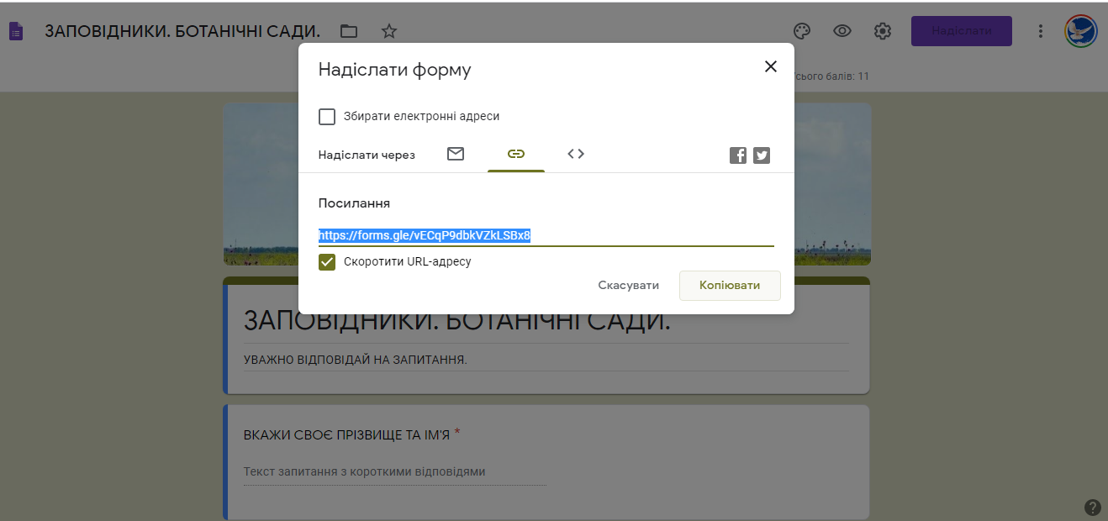

Як переглянути відповіді учнів?
Вгорі форми натискаєте вкладку «Відповіді». Тут можна переглянути і особисті відповіді учнів і зведену діаграму усього класу.
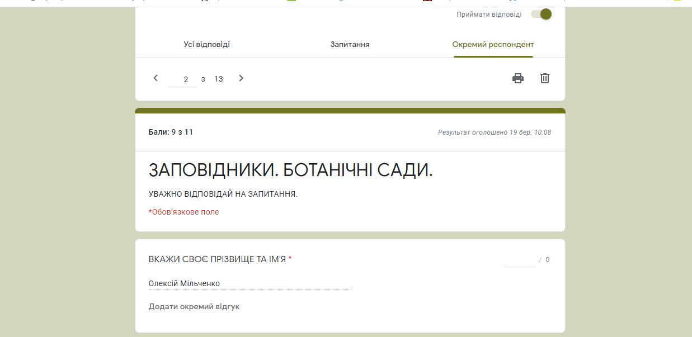
Висновки:

Переваги Google форм:
1. Учні можуть проходити тестування онлайн, просто перейшовши за посиланням.
2. Створені тести можна вбудовувати в блог або на сайт, відправляти по електронній пошті.
3. Є набір тем для оформлення тесту.
4. Можна зібрати певну статистику з відповідей слухачів.
5. Дають можливість спільного доступу для редагування тесту.
6. Існує можливість автоматичної оцінки відповідей, нарахування балів, коментарів до відповіді, відкладеного показу результатів.
7. Доступна індивідуальна настройка - показ питань на основі відповідей користувачів.
8. Інтуїтивно зрозумілий інтерфейс, можливість копіювати питання з текстового редактора.

